## 概述

命格增加二级属性，带有赌博性质，神仙道里面很有特色系统，并且是首创。

命格系统简单，赌博性质明显，而且注重玩家体验，命格升级不浪费任何资源，并且命格都可以卖出，让玩家渐渐上瘾，又爱又恨。

相关系统：经济系统

## 图标

在游戏的功能区（右下角）图标是，快捷键X：



## UI

命格装备界面

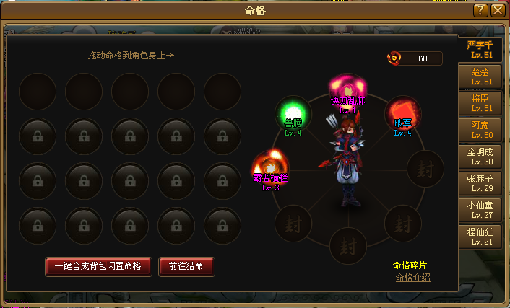

猎命界面

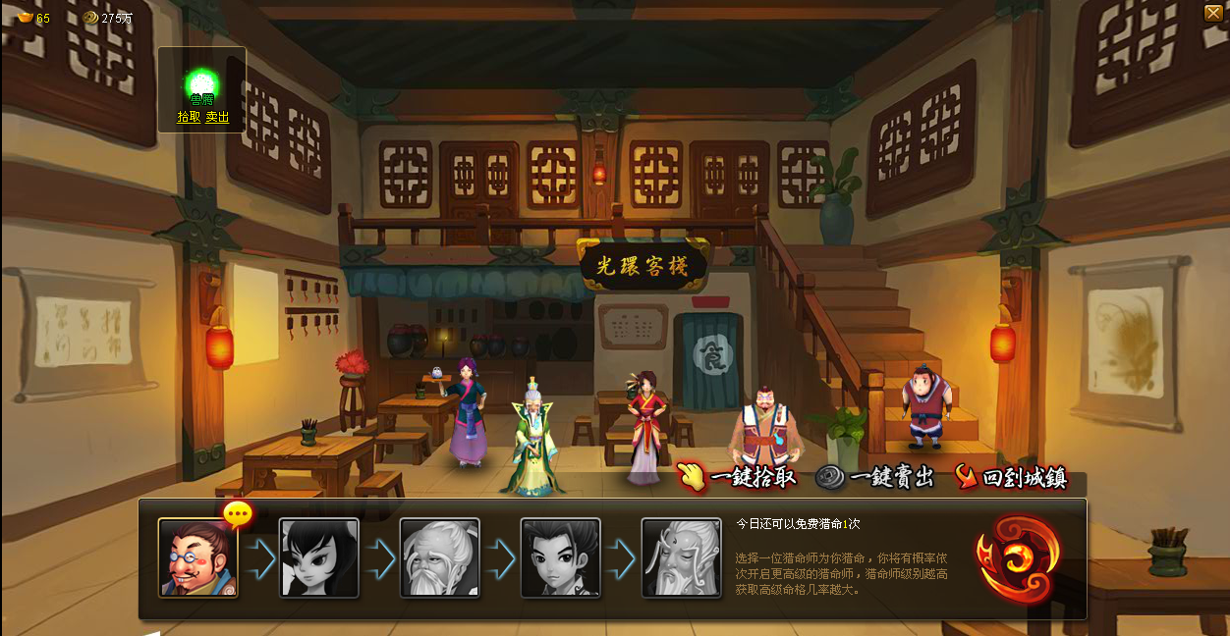

## 内容

首先2个界面分别完成2个任务：获得命格，装备命格

获得命格界面有6个功能：1获得命格，2猎命等级提升（NPC升级），3拾取，4卖出，5返回（退出），6切换到装备命格界面

装备命格界面有6个功能：1选取角色，2装备命格，3命格合成，4切换到命格介绍界面，5切换到获得命格界面，6退出

## 流程图

[猎命流程图](猎命操作流程图.vsd)

[猎命背包界面](升级命格和装备命格操作流程图.vsd)

## 数值

[猎命数值](命格数值.xlsx)